|  |  |  |
| --- | --- | --- |
|  | **Carátula para entrega de prácticas** | |
| Facultad de Ingeniería | | Laboratorio de docencia |

Laboratorios de computación

salas A y B

|  |  |
| --- | --- |
| *Profesor:* | Ing. Karina García Morales |
| *Asignatura:* | Fundamentos de Programación |
| *Grupo:* | 22 |
| *No de Práctica(s):* | Práctica 1 |
| *Integrante(s):* | García Felipe Miguel |
|  |  |
|  |  |
| *Semestre:* | 2018-2 |
| *Fecha de entrega:* | 20/02/2018 |
| *Observaciones:* | Práctica número 1 del semestre |
|  |  |

CALIFICACIÓN: __________

**La computación como herramienta de trabajo del profesional de ingeniería**

**Objetivo:** Descubrir y utilizar herramientas de software que se ofrecen en Internet que permitan realizar actividades y trabajos académicos de forma organizada y profesional a lo largo de la vida escolar, tales como manejo de repositorios de almacenamiento y buscadores con funciones avanzadas.

**Desarrollo:**

En la presente Práctica “La computación como herramienta de trabajo del profesional de

Ingeniería” vimos varios conceptos referentes a este tema como lo es ¿Qué es un controlador de versiones? , a esta pregunta mi concepto seria es un sistema que registra los cambios realizados sobre un archivo o conjunto de archivos a lo largo del tiempo, de modo que se puedan recuperar versiones específicas más adelante. También se vieron los tipos de Sistemas de Control de Versiones, hay diferentes como Sistema de Control de versiones Local, Centralizado, Distribuido,Git.

***Repositorio***

Un repositorio en pocas palabras es el lugar donde se guardan nuestros proyectos. Existen diferentes tipos como, repositorio local, remoto, en el caso de github esta nos permite agregar nuestros repositorios., así también hay operaciones en los repositorios como (agregar, commit, ramas (branches).

***Almacenamiento en la nube***

**El Almacenamiento en la Nube consiste en**[guardar archivos](http://blog.dataprius.com/index.php/2016/08/12/6-preguntas-de-guardar-archivos-en-nube/)**en un lugar de Internet.** Esos lugares de Internet son aplicaciones o servicios que almacenan o guardan esos archivos como Google Drive, SkyDrive, iCloud o Dropbox.

Trabajamos algunas actividades en Google Drive (Google) y SkyDrive (Outlook) que son aplicaciones que nos permiten crear documentos, hojas de cálculo, con el requisito de tener un correo electrónico.

Las Actividades que trabaje son las siguientes:

*Google Forms*

Creamos un formulario en google Drive con la ayuda de Forms.

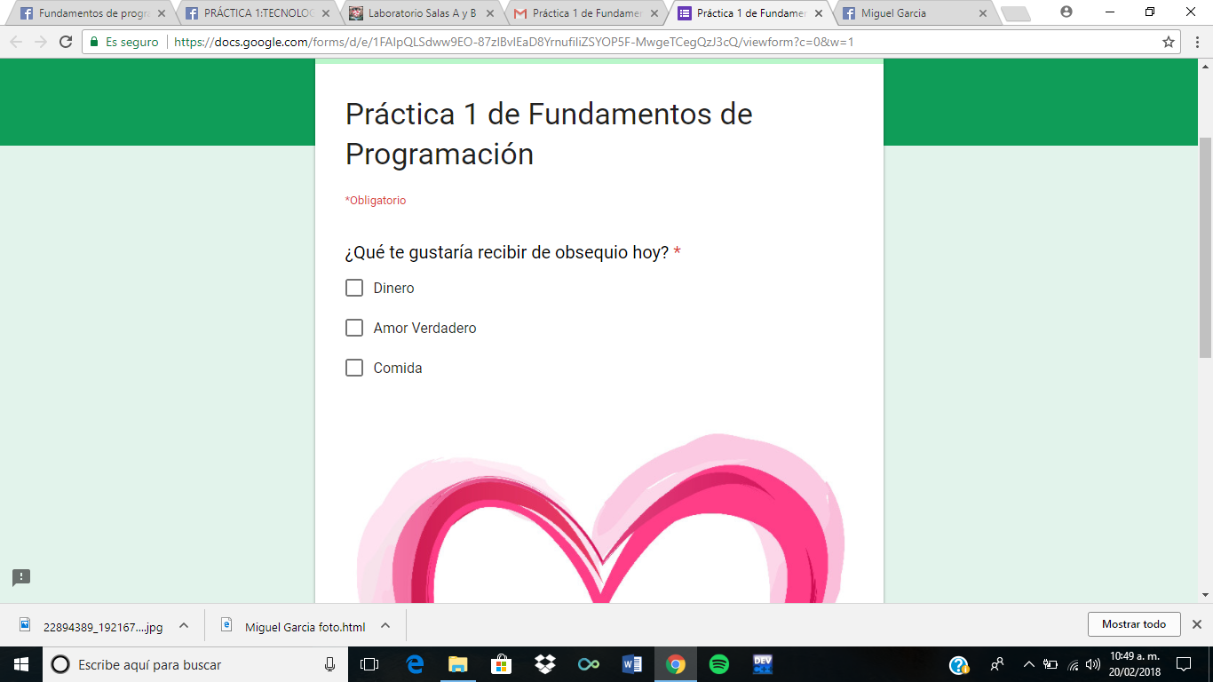

*One Note*

Esta Aplicación nos ayuda a realizar apuntes y dibujar en imágenes.

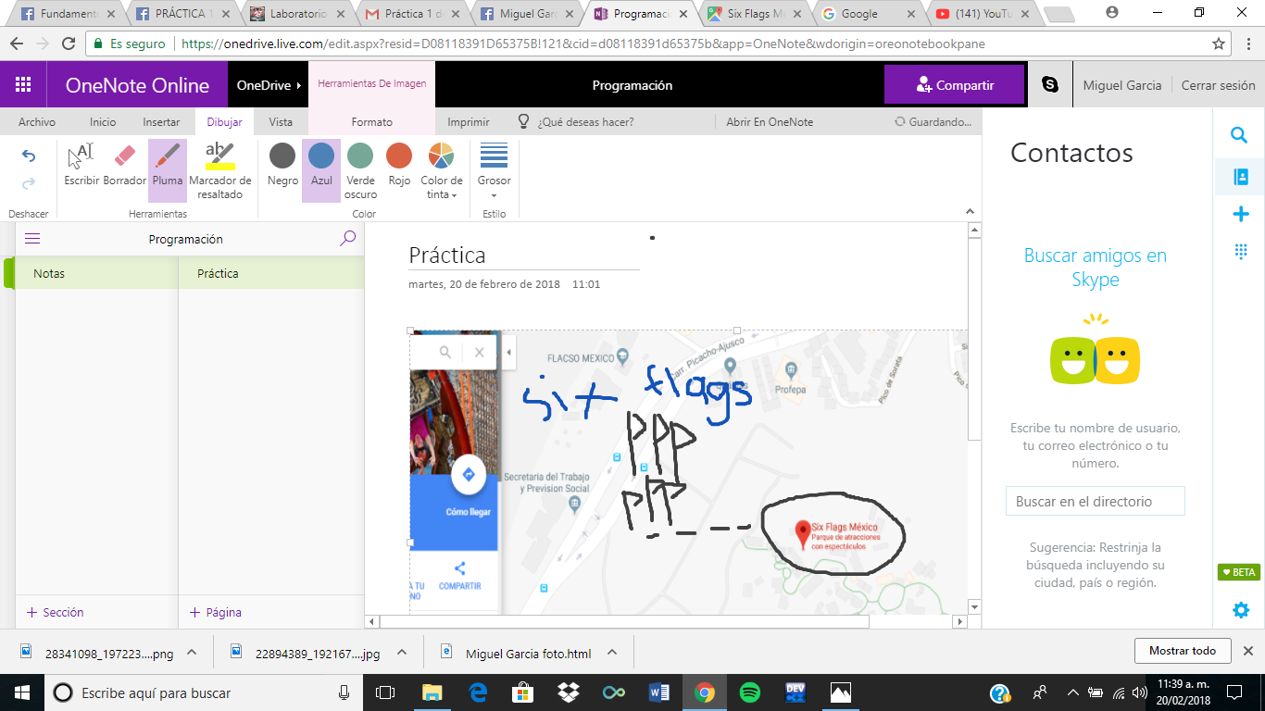

*Buscadores de Internet:*

*Google*

1-Para encontrar todas las imágenes de natación o de futbol que no contengan la palabra tenis se utiliza la siguiente búsqueda:

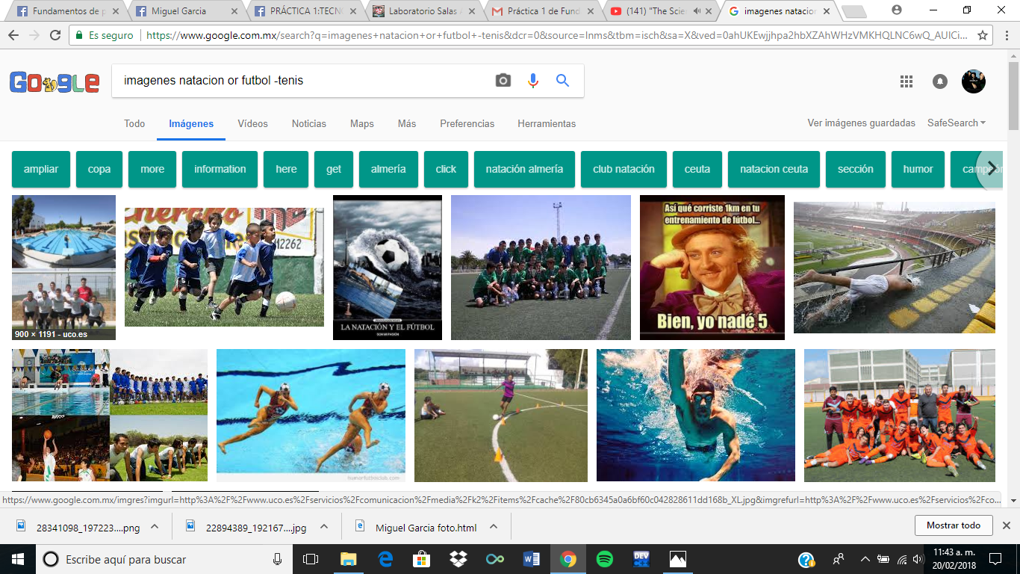

2- Para encontrar todos los datos pertenecientes sólo a Fundamentos de Programación, escribimos entre comillas como se visualiza:

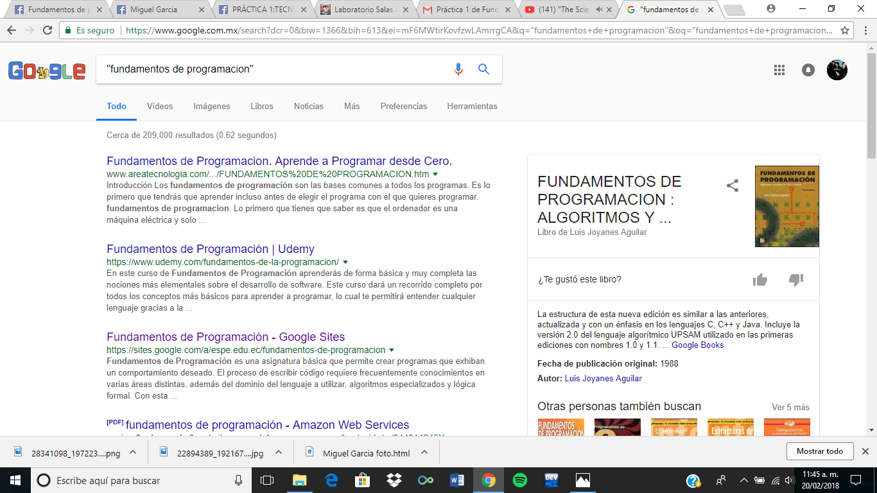

3-Al momento de hacer búsquedas no es necesario incluir palabras como los artículos (el, la, los, las, un, etc.), pero en caso de ser necesario se puede poner un +:

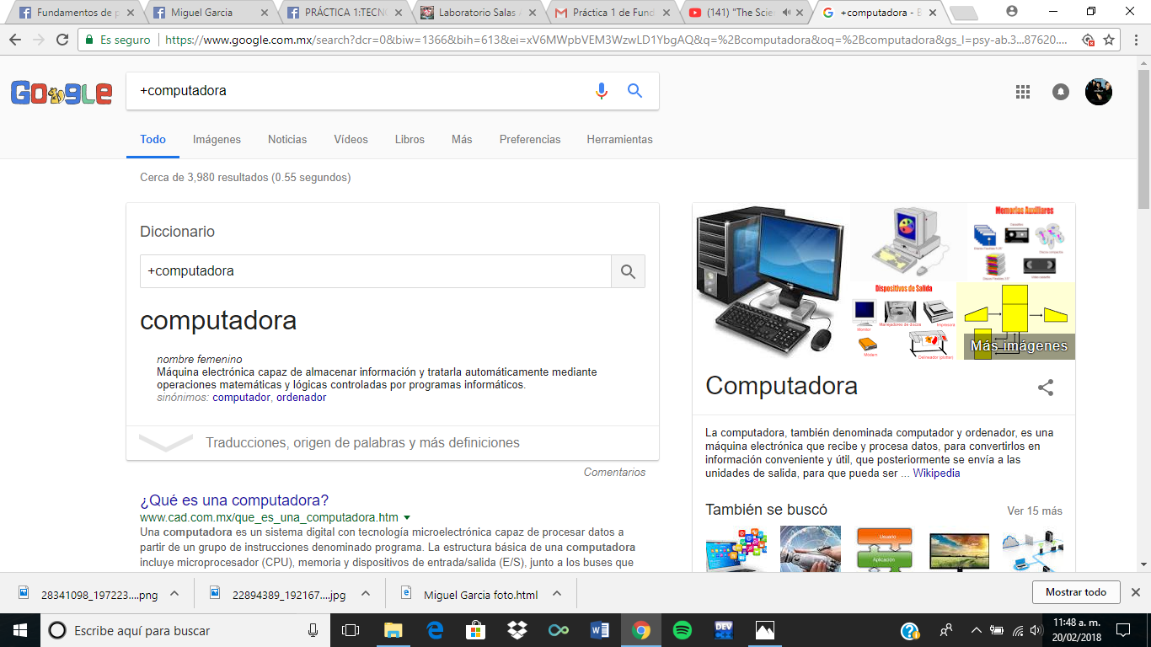

*Comandos:*

Si se quiere saber el significado de algo se agrega define

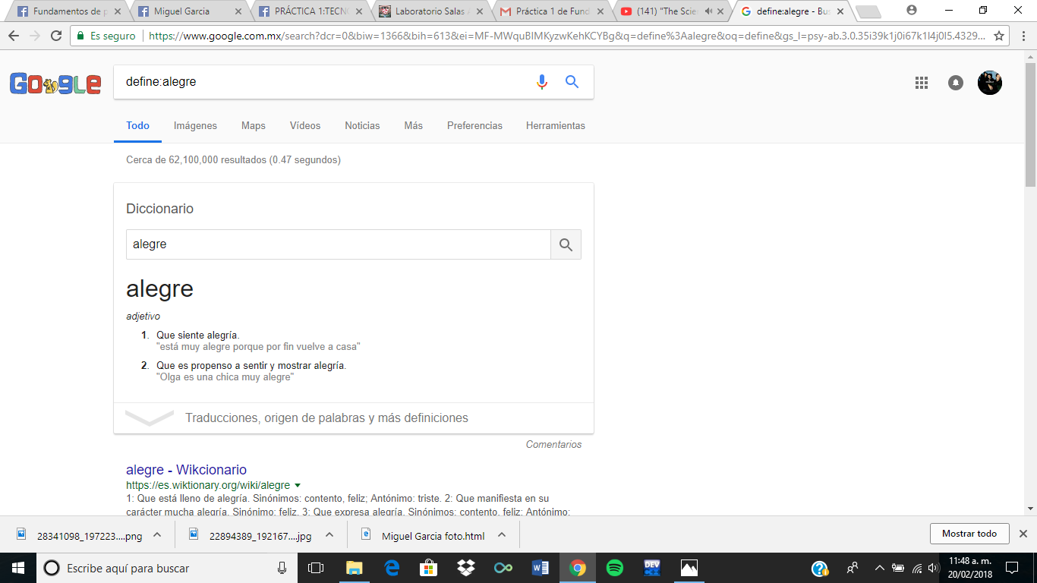

Site ayuda a buscar solo en un sitio

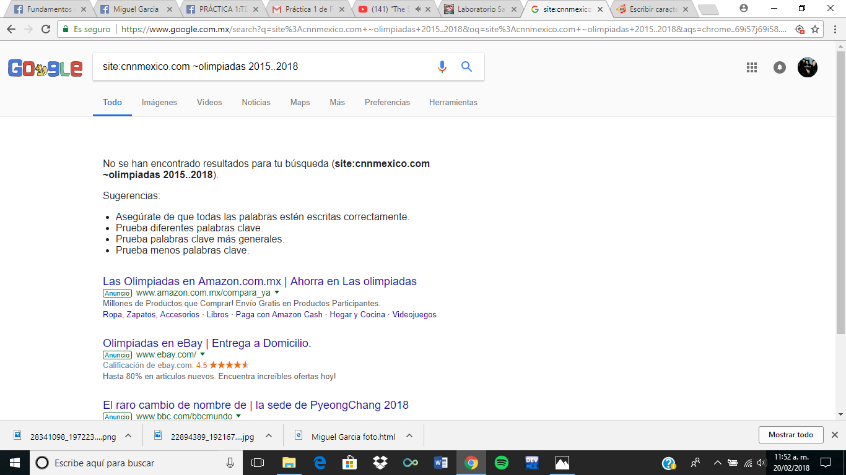

Intitle ayuda a encontrar paginas que tengan la palabra como titulo,intext se usa para restringir los resultados donde se encuentre un término especifico,filetype es para encontrar un documento en particular, como se ve en la imagen.

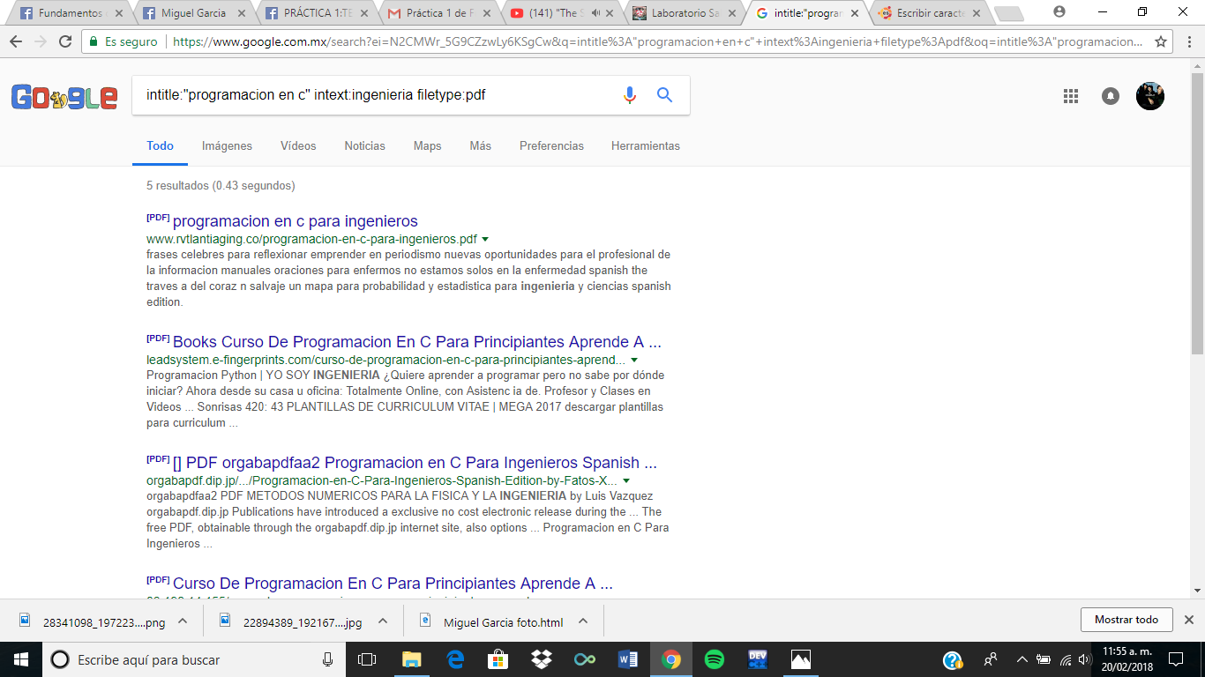

La calculadora de google ayuda para hacer operaciones

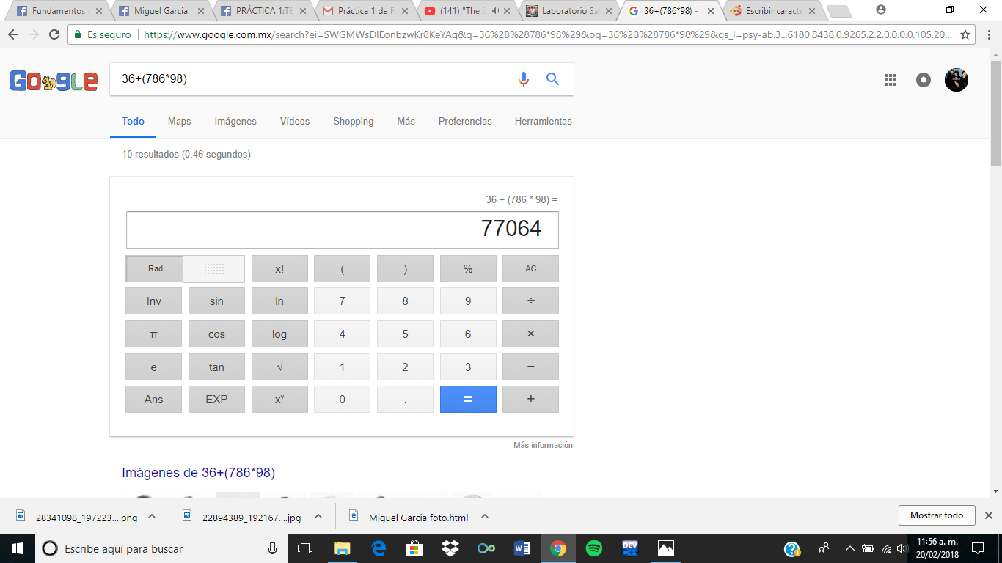

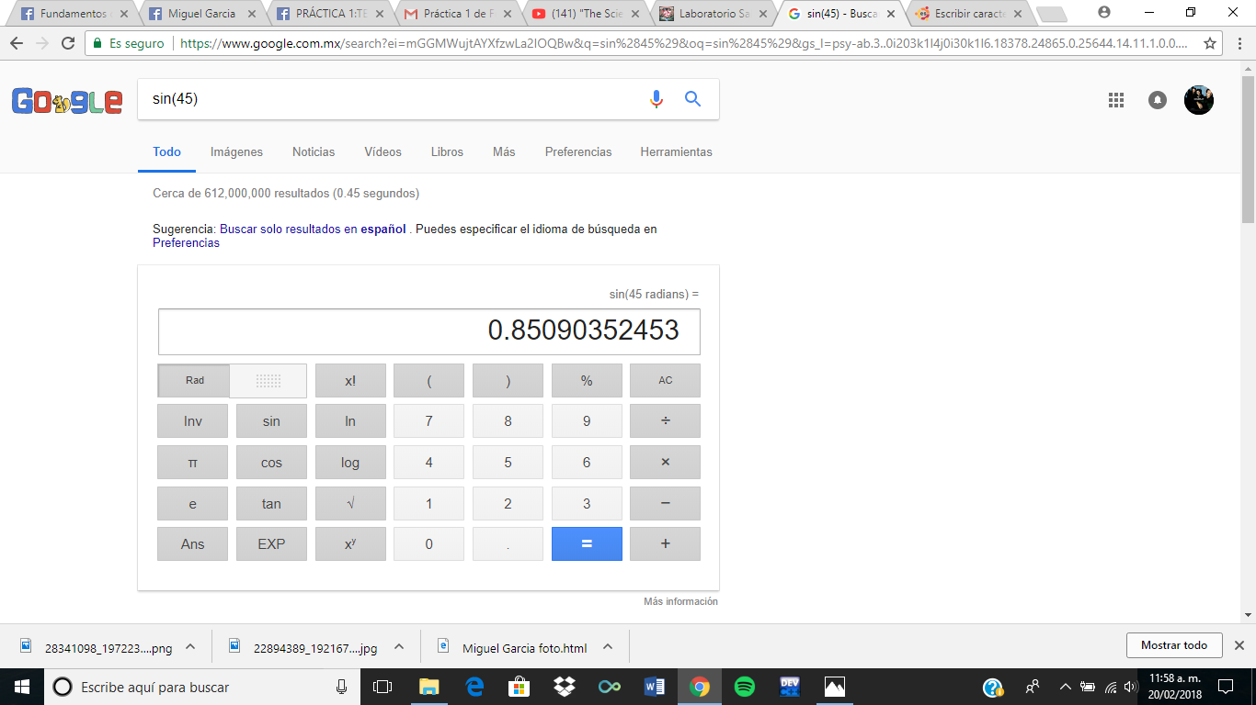

Google también nos sirve para convertir unidades como se muestra:

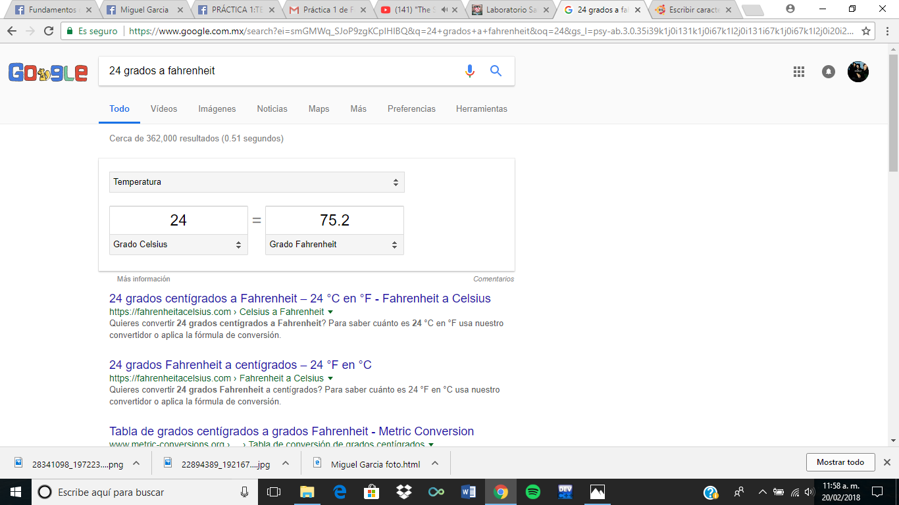

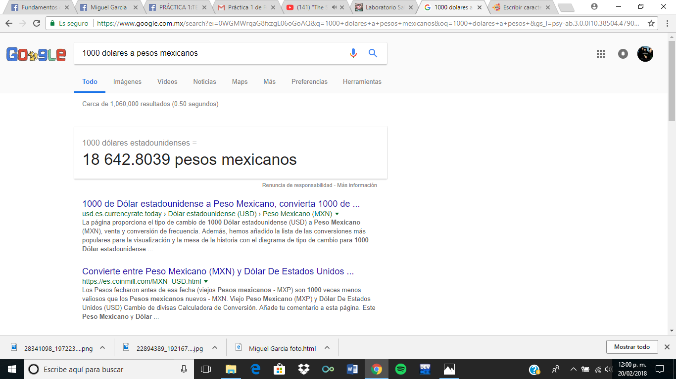

Asi mismo Google también nos sirve para ver graficas en 2D como se muestra:

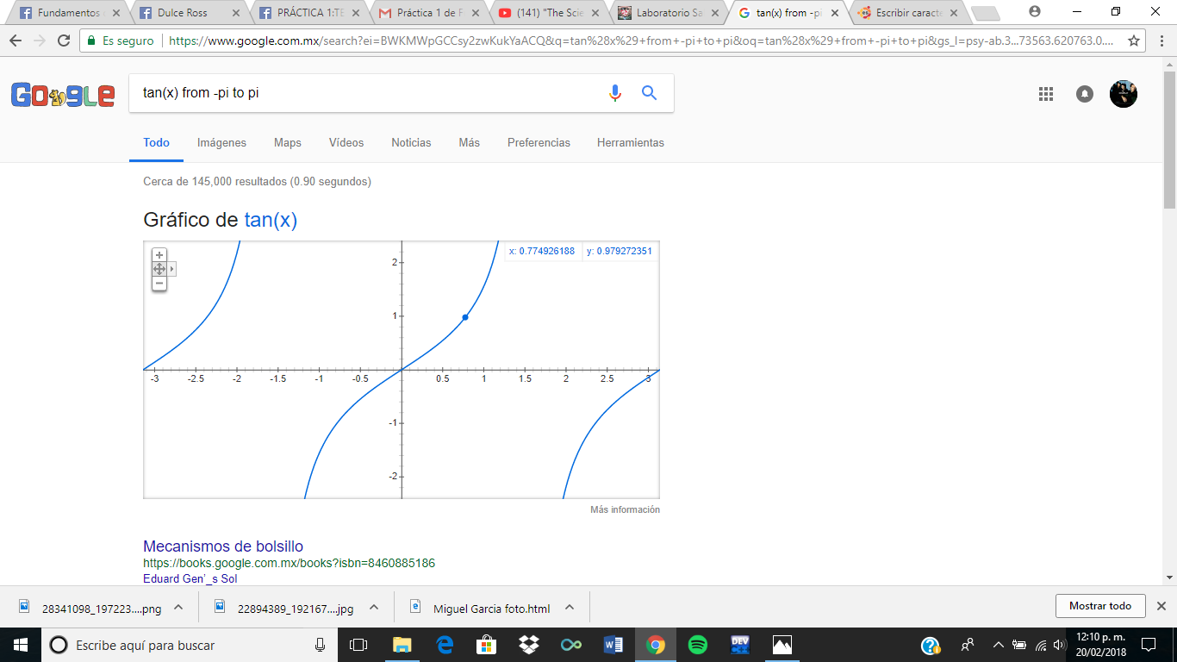

Google Academico es muy util para buscar libros,articulos científicos etc

Con el comando author se dice que se quiere buscar a un autor especifico.

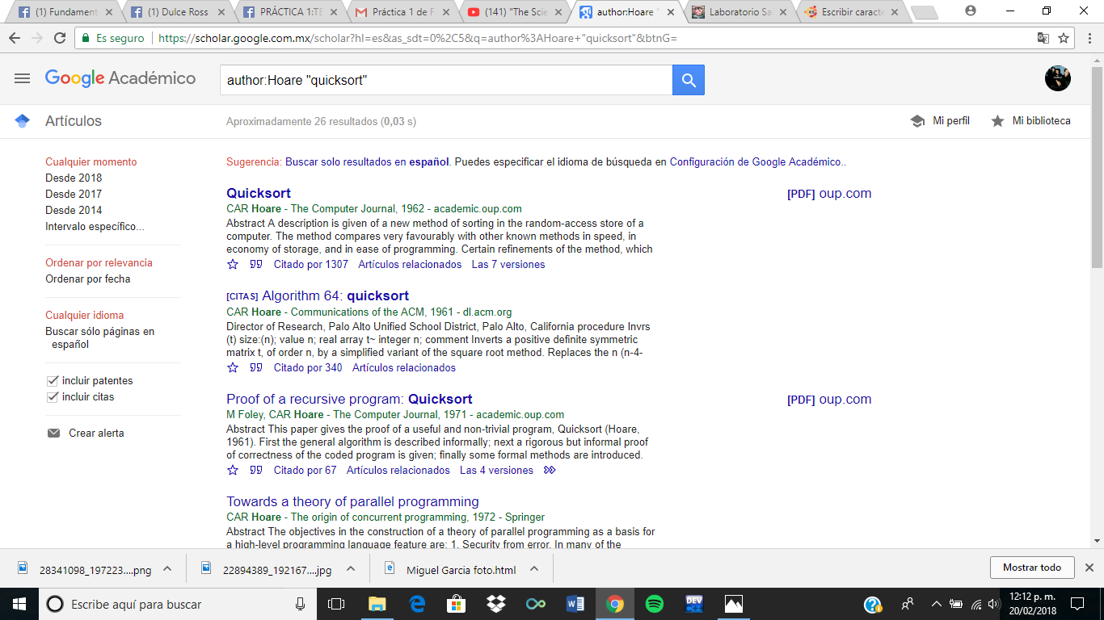

Google imágenes

Permite realizar una búsqueda arrastrando una imagen almacenada en la computadora hacia el buscador de imágenes.

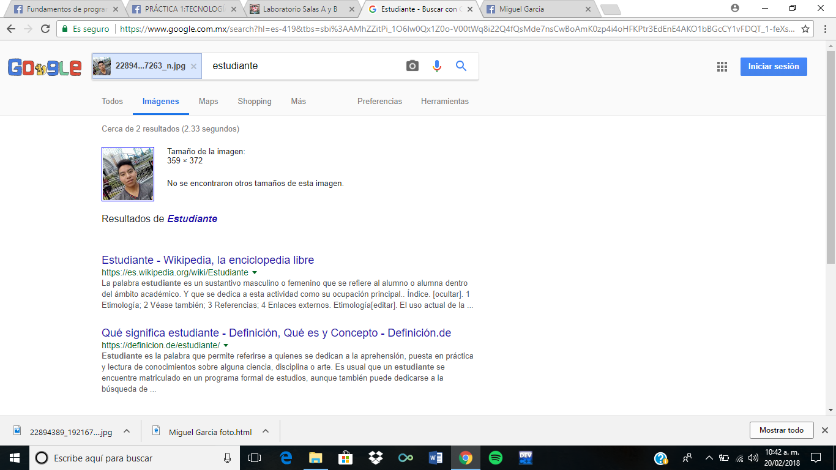

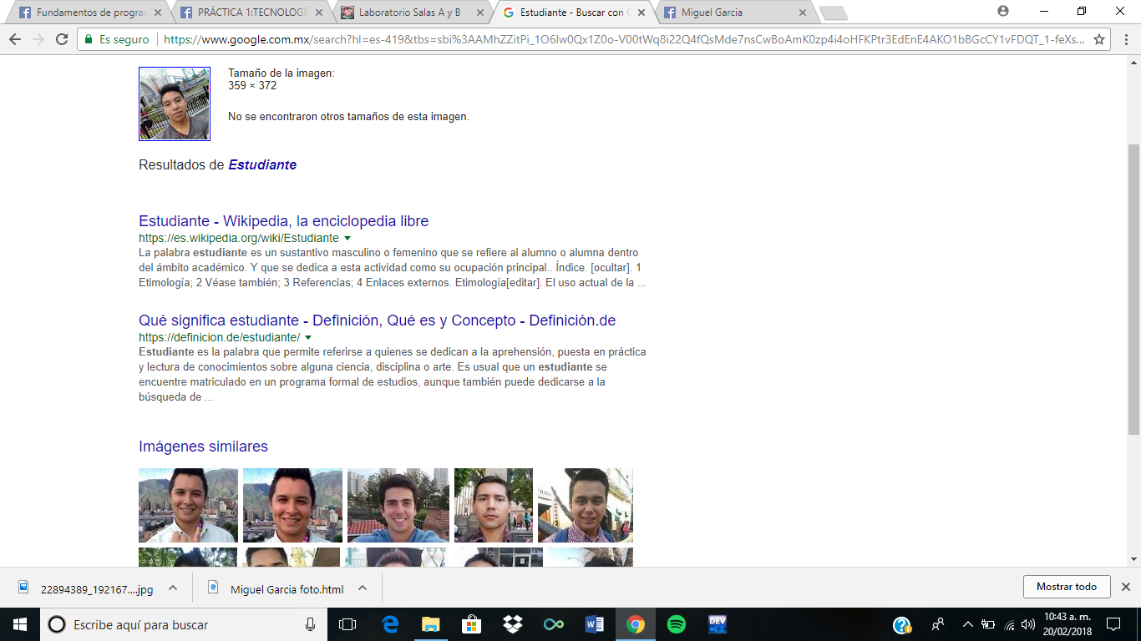

Conclusiones:

En esta práctica pude adquirir varios conocimientos como lo es que es un controlador de versiones y sus tipos, asi como tambien que es un repositorio y tipos tambien,aprendi a usar de forma correcta y mas amplia las diferentes aplicaciones como google drive, one note para hacer actividades que aun no sabia,aprendi una nueva forma de buscar cosas en google de forma correcta con los comandos.